**Олімпійці серед нас!**

***Завдання уроку:***

1. Пропаганда здорового способу життя, поширення ідей олімпізму, розвиток олімпійського руху в Україні шляхом залучення молоді до занять спортом.
2. Сформувати свідоме ставлення до необхідності занять фізичними вправами.
3. Надати учням знання про олімпійський рух, олімпійські види спорту, історію Олімпійських ігор.
4. Сприяти вихованню почуття патріотизму, гордості за успіхи українських спортсменів.
5. Виховувати працелюбність, наполегливість, толерантність та гуманізм.

***Місце проведення:*** спортивна зала.

***Класи:*** 4 і 5.

**Хід уроку:**

*Ти лікар і цілитель, Спорт!  
Де ти, там недуги безсилі,  
Межа можливого – рекорд,  
А що під ним – нам все по силі.*

**Вчитель:**

Вітаємо вас на нашій урочистій події – Олімпійському уроці! Як ви, мабуть, здогадалися цей урок присвячений Олімпійським іграм. Та чи багато ми знаємо про ці видатні змагання? Можливо хтось знає більше, хтось менше, а хтось взагалі нічого. Тому сьогодні ми пропонуємо вам здійснити подорож в історію Олімпійських ігор.

**Вчитель.**  Ми раді вітати вас в нашому залі. Прошу учасників команд, яким належить сьогодні змагатися вийти в центр залу. Я хочу представити вам суддівську бригаду.

**Вчитель.** А тепер познайомимося з нашими командами.

**Команда:** *Адреналін, ваш девіз!- До перемоги вперед!*

**Команда:** *Живчик, ваш девіз!-*

**Вірш: *Де є місце олімпізму?****(коментують вірш)*

**Вчитель.** Так чому ж присвячені наші змагання? (Олімпійським іграм). Отже, перший конкурс - конкурс питань. Капітан команди бере питання і після невеликої наради з членами команди хтось з вас відповідає. За кожну правильну відповідь - 1 бал.  
Запитання для команд:  
• де з'явилися перші олімпійські змагання?  
• чому тільки п'ять кілець?  
• чому переплетені кільця?  
• який ще є символ олімпійських ігор?  
• де народжується олімпійський вогонь?  
• для чого проводяться олімпійські ігри?  
  
**Вчитель.** Ми знаємо, що на урочистому відкритті ігор спортсмени вимовляють олімпійську клятву.

***Клятва олімпійців.*** *Хто з вітром моторним може зрівнятися?*

*- Ми олімпійці!  
Хто вірить у перемогу, перешкод не боїться?*

*- Ми олімпійці!  
Клянемося бути чесними, прагнути до перемоги,   
Рекордів високих клянемося добитися!*

*Клянемося, клянемося, клянемося!*  
  
А найкращим напуттям стане олімпійський девіз:   
(вимовляють учасники змагань).  
*Сантиметри, метри, грами   
Для перемоги нам потрібні.  
І девіз тут самий древній  
Згадати відразу ми повинні.* ***Швидше, вище, сильніше!***  
**Вчитель.**

Раз у чотири роки в Олімпії запалюється факел, який через усі континенти несуть кращі спортсмени різних країн, передаючи один одному із рук в руки, щоб доставити в ту країну, де будуть проводитися Олімпійські ігри. Давайте ми уявімо, як це відбувається. Я пропоную вам доставити до олімпійського факела частина вогню, запаленого на священній горі, щоб ми могли відкрити наші змагання.

1. **Естафета "Запалюємо факел».**

Всі учасники по черзі несуть «факел» до певного місця і повертаються до команди, передають наступному. Останній учасник піднімає «факел» в знак того, що команда його «запалила». Перемагає команда, яка першою «запалила факел».

**Вчитель.**

Наші змагання відкриті.   
Ми сміливі, ми спритні,  
Немає слабких серед нас,   
У веселу Олімпію   
Підемо зараз.

__________________________________________________________________

**Вчитель.**

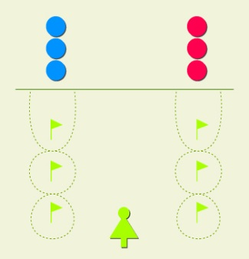Ми починаємо нашу подорож по спортивному світу, познайомимося з народами різних країн і дізнаємося історію виникнення різних видів спорту.  
Ми вирушаємо в Європу. А чи відомо вам, що саме блакитне кільце дружби позначає Європу. *(Високо піднімаючи кільце блакитного кольору, помічник проносить його через зал і вивішує на стіну).* Багато видів спорту виникли в цій частині світу. Наприклад, в Англії вперше стали грати у футбол.

1. **Естафета "Футбол".**

А зараз команди стають у колону по одному. Перед кожним направляючим лежить футбольний м’яч. За сигналом вчителя учні ногою ведуть м’яч поміж стійками (змійкою) і тим самим шляхом повертаються назад, передаючи м’яч іншому учневі.

______________________________________________________________

**Вчитель.** Жовте кільце дружби позначає Азію. Всі люблять фільми про східні єдиноборства? Ми готові визначити, хто ж з вас найсильніший. Ця гра прийшла з Азії.

**3. Гра "Перетягування канату".**

Учасники команд шикуються в дві колони так, щоб між ними знаходилася контрольна лінія. Суперники беруться за канату, середина якої знаходиться рівно над лінією (середину можна відзначити тонкою смужкою з клейкого паперу). За сигналом судді учасники намагаються перетягнути суперників на свою сторону. Переможця визначає журі.

______________________________________________________________  
**Вчитель.**

 Ми продовжуємо нашу подорож. Чорне олімпійське кільце позначає Африку *(вивішується чорне кільце)*. В африканських племенах важливу частину їх життя становили спортивні вправи, багато з яких, вони виконували в танцях під музику. У танці багато виконували різні стрибки і підскоки. Нашим спортсменам належить виконати такі вправи.

1. **Естафета "Чехарда".**

Учасники виконують естафету парами. Учасники першої пари перестрибують один через одного до кінцевого орієнтиру, після чого беруться за руки, біжать до команди і передають естафету наступній парі.

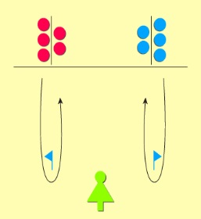

1. **Індійська естафета**.

За сигналом вам, юні олімпійці, потрібно буде пробігти з мішечком на голові до фішки і так само повернутися назад. Якщо мішечок впав з голови, потрібно його підняти, покласти на голову і продовжувати естафету.

**Вчитель.**

  Зелений континент Австралія! Корінні народи Австралії багато полювали на здобич. Давайте перевіримо свою влучність?

**6. Естафета "Стрільба".** Учасник бере м’яч і кидає його в обруч, всього кожен учасник кидає по одному разу. Наприкінці підраховується загальна кількість попадань - у якої команди більше, та і перемогла у цьому конкурсі.

_______________________________________________________________

**Вчитель.**

Яке кільце залишилося нам вивішати? Так, червоне. Зараз ми вирушимо в частину світла, що об'єднує два континенти - Америку.

*(Виходить дитина в спортивній формі і, високо піднімаючи червоне кільце, вивішує його на спеціальний екран у центрі залу на стіну).*

Багато років тому в Америці був винайдений баскетбол. Ми з вами знайомі з деякими елементами цієї гри. Давайте зіграємо в американську гру - баскетбол.

**7. Естафета "Баскетбол".**

По дистанції знаходяться орієнтири - фішки. Порібно виконати ведення баскетбольного м'яча, обводячи фішки "змійкою", до кінця дистанції і назад. Капітан піднімає м'яч - естафета закінчена.

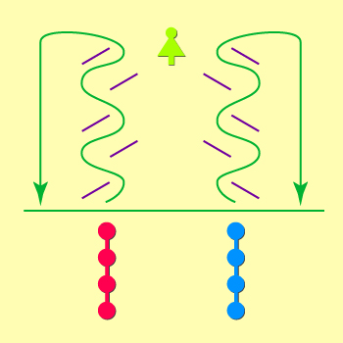_________________________________________________________________  
**Вчитель.**

Ви бачили багато фільмів про індіанців? Чим вони займалися? Вони були гарними мисливцями і багато кочували, щоб знайти здобич.

**8. Естафета «*Вужі»***

Гравці тримають руки на поясі свого сусіда спереду. Завдання кожного «вужа»: провести (ходьбою, бігом) своїх гравців між кущами, чагарниками (фішки) і не збити їх. Виграє «вуж», який не зачепить фішок і швидше пройде дистанцію туди і назад .

**Вчитель.** І, звичайно ж, під час полювання доводилося долати різні перешкоди - каміння, повалені стовбури дерев, струмки. То ж зараз належить і вам подолати перешкоди..

**9. Етафета "Смуга перешкод".** Стрибки на одній нозі до гімнастичних палиць, перестрибнути через них, пролізти в через скакалку, оббігти фішку і повернутися до команди. Капітан піднімає руку - естафета закінчена.

_________________________________________________________________

**Вчитель.**

Ми дізналися історію виникнення деяких видів спорту, познайомилися з олімпійською символікою, змогли перевірити свою силу, спритність, швидкість в цих змаганнях.

Завмер тихо стадіон, хто ж то буде чемпіон?  
Підводячи підсумок гри, підрахувати очки повинні.  
Тому, хто найбільше набрав -  
Олімпійський п'єдестал.

**Вчитель.** Прошу всіх учасників вишикуватися в шеренгу.

*__________________________________________________________________*

*Підведення підсумків, нагородження.*

**Вчитель.** Ось і погас факел. Але ж завершуються тільки ці змагання! А скільки інших чекає нас попереду! Ми не прощаємось, а лише кажемо "До побачення!"

*Учасники змагань під оплески глядачів проходять круг пошани і залишають зал.*

***Інвентар:*** *фішки, обручі.*

1. *Факел.*
2. *2 футбольних м’ячі.*
3. *Канат.*
4. *-*
5. *Мішечки.*
6. *2 обручі і 2 малих м’ячі.*
7. *2 баскетбольні м’ячі.*
8. *–*
9. *10 гімнастичних палиць, крісла перев’язані скакалкою.*